**Aula 2 S3 | HANDSON – 6**

**Criando Bucket de Log**

1. **Vamos 2 buckets um para ser monitorado e outro para monitoramento**

**Bucket Armazenamento Log (Use as configurações default)**

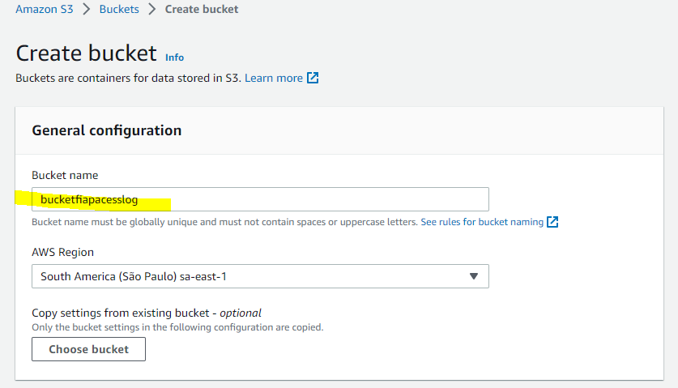

**Bucket Monitorado (Use as configurações default)**

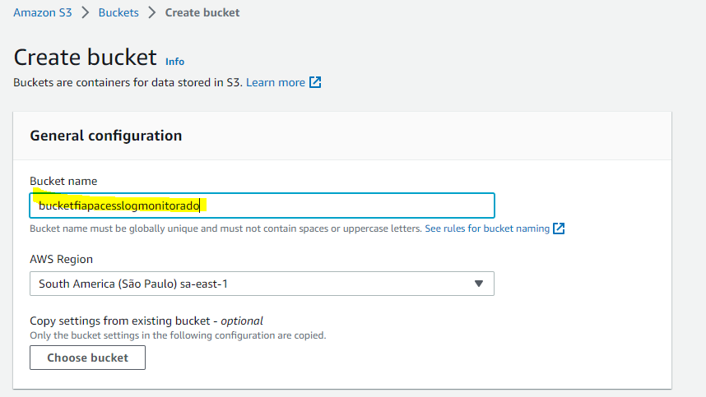

1. **Vamos abrir o bucket que será monitorado. Clique na aba “Properties” e procure por “Server acess logging” e vamos configurar o bucket destino para armazenar o log conforme abaixo clicando em “Save Changes”**

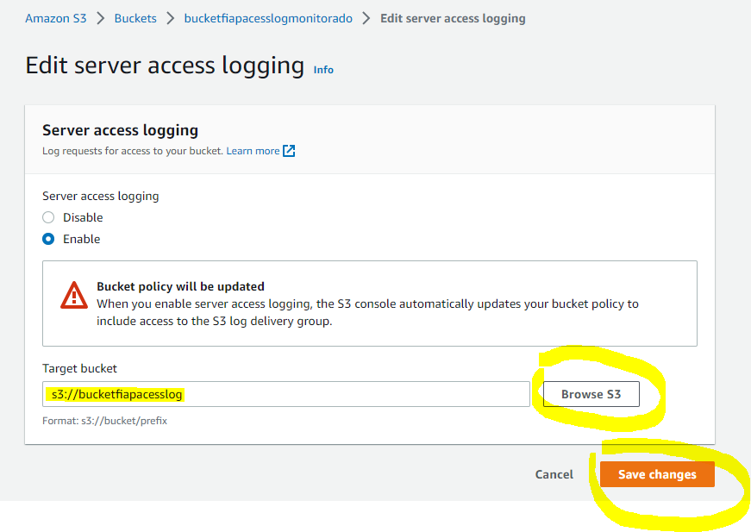

1. **Vamos agora fazer algumas ações para estimular a geração e logs.**
   1. **Vamos habilitar o versionamento**
   2. **Vamos adicionar um arquivo (Fazer Upload)**
   3. **Suba novamente o mesmo arquivo (Fazer Upload)**
   4. **Delete o arquivo**
2. **Agora vamos acessar o bucket que criamos para o armazenamento. Veremos que ainda não teremos nenhum arquivo de log, isso pq esse registro demora até 1hora, no final da aula vamos voltar para esse bucket.**

